Seconde F | Évaluation de mathématiques n°8 – Fonctions (45 mn) | 2/02/2024
NOM :…………………. Prénom :……………………….

Exercice 1
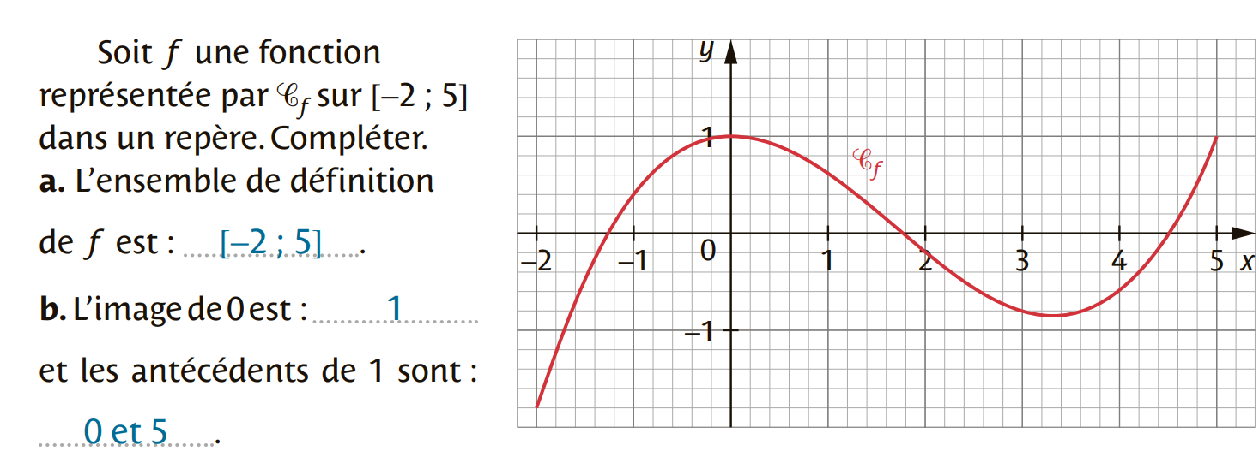

Exercice 2
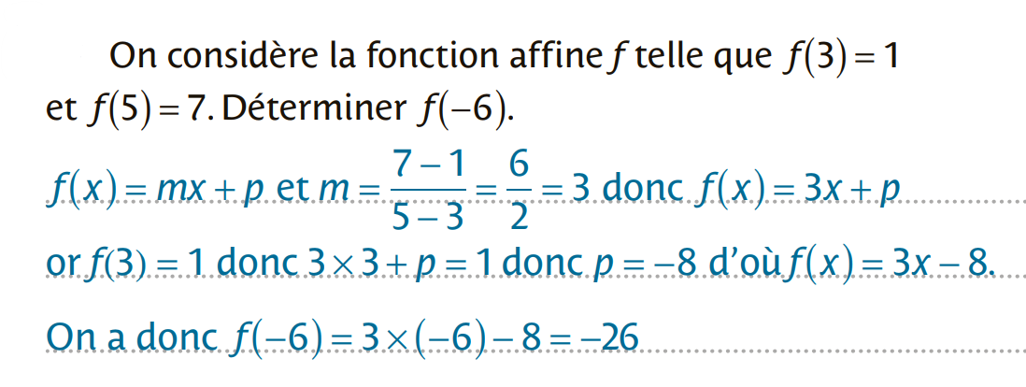

Exercice 3
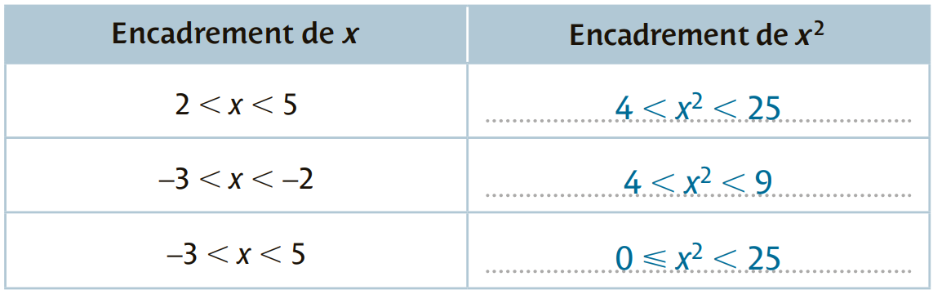
Exercice 4
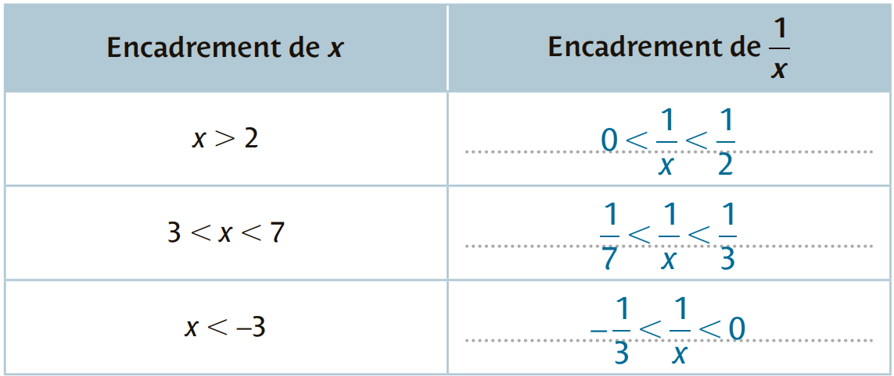
Exercice 5
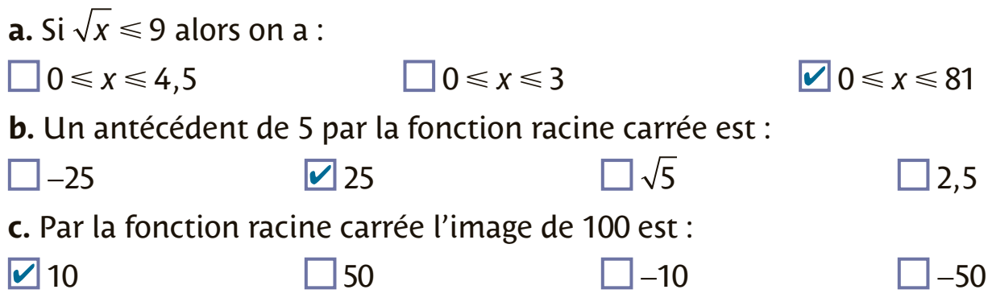
Exercice 6
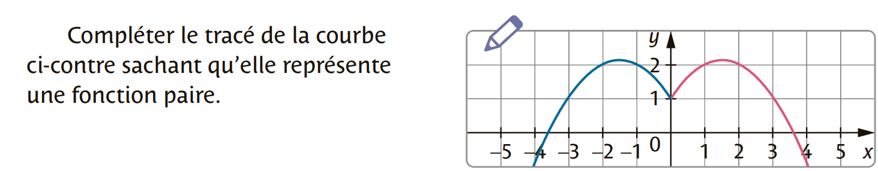
Exercice 7
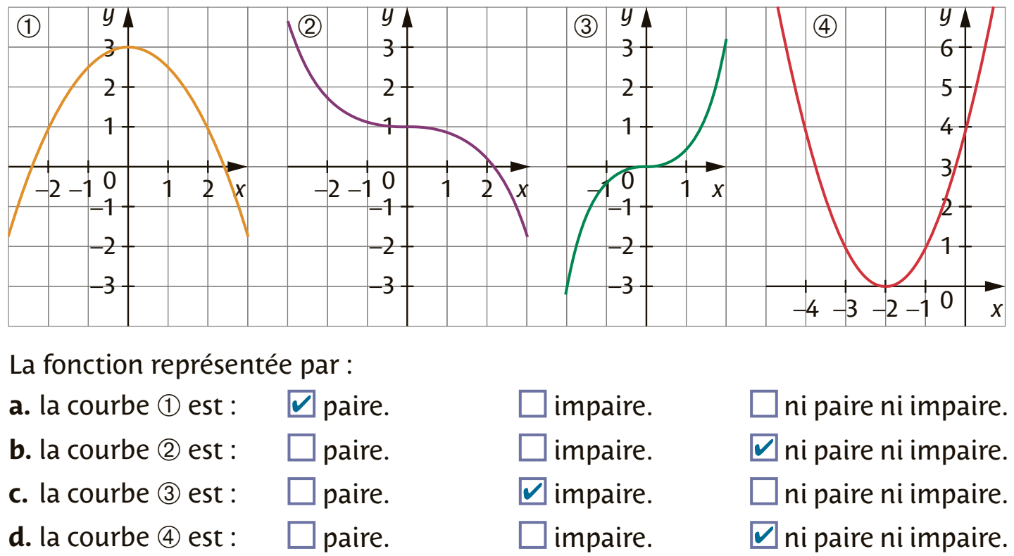
Exercice 8
$f\left(x\right)=2$ : $S=\{1 ;4\}$
$f\left(x\right)=4$ : $S=\left\{-0,5 ;6\right\}$
$f\left(x\right)<2$ : $S=\left]1 ;4\right[$
$f\left(x\right)≥2$ : $S=\left[-1 ;1\right]∪\left[4 ;6\right]$
$f\left(x\right)=g(x)$ : $S=\left\{2\right\}$
$g\left(x\right)>f\left(x\right)$ : $S=\left]2 ;6\right]$
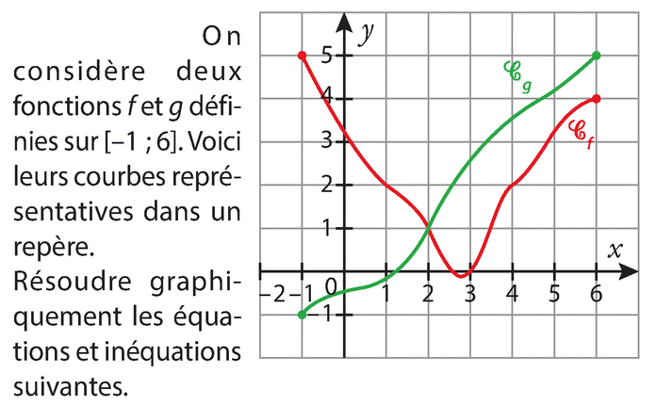
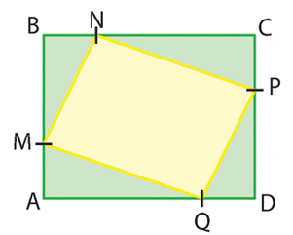
Exercice 9
On considère un rectangle ABCD de dimensions AB = 6 cm et BC = 8 cm.
Sur le côté [AB], on place un point M quelconque.
On considère ensuite les points N sur [BC], P sur [CD] et Q sur [DA] tels que AM = BN = CP = DQ.

On pose $AM = x$. On appelle $f$ la fonction qui à $x$ associe la valeur de l'aire de MNPQ.

- AM peut-elle prendre la valeur 7 ?
$$AB=6 et M∈\left[AB\right] \text{donc} AM≤6 \text{et par conséquent} AM≠7$$
- Quel est l'ensemble de définition de $f$ ?
$$0≤AM≤6 ⇔ 0≤x≤6 donc D_{f}=\left[0 ;6\right]$$
- Démontrer que $f(x) = 2x^{2} -14x+48$.
$$f\left(x\right)=6×8-2×\left(\frac{x\left(8-x\right)}{2}\right)-2\left(\frac{x\left(6-x\right)}{2}\right)$$
$$=48-x\left(8-x\right)-x\left(6-x\right)=48-8x+x^{2}-6x+x^{2}=2x^{2}-14x+48$$

- On donne la capture d'écran ci-dessous :
Pour quelle(s) valeur(s) de $x$ l'aire de MNPQ est-elle égale à 24 cm² ?
$$f\left(x\right)=2x^{2} -14x+48=2x^{2}-14x+24+24=2\left(x-4\right)\left(x-3\right)+24$$
Donc pour $x=4$ et $x=3$, l’aire de MNPQ est égale à 24.

Question BONUS !
Pour $h≠0$, le taux d'accroissement d'une fonction $f$ entre $a$ et $a + h$est donné par :
$$\frac{f\left(a+h\right)-f\left(a\right)}{h}$$
On considère la fonction carré $f$.

- Calculer $f(a + h)$ en fonction de $a$ et $h$.
$$f\left(a+h\right)={\left(a+h\right)}^{2}=a^{2}+2ah+h²$$
- Montrer que le taux d'accroissement de $f$ entre $a$ et $a + h$ est égal à $2a + h$.
$$\frac{f\left(a+h\right)-f\left(a\right)}{h}=\frac{a^{2}+2ah+h^{2}-a²}{h}=\frac{2ah+h^{2}}{h}=\frac{h(2a+h)}{h}=2a+h$$

